**Proyecto Citas de Psicología**

**Sprint 2**

**Inicio 18/01/2021**

**Fin 25/01/2021**

**Equipo de trabajo**

Alejandro Quesada

Emily Meléndez

Luis Hidalgo

Yerlin Leal

|  |  |  |  |  |  |
| --- | --- | --- | --- | --- | --- |
| **Scrum Master encargado** | **Actividades de coordinación** | **Historias realizadas** | **Historias**  **pendientes** | **Estado del Sprint** | **Comportamiento de pruebas** |
| Yerlin Leal | Las actividades de coordinación se realizaron diarias mediante una reunión de 15 minutos donde se informaba que se hizo el día anterior, que se haría el día de la reunión y si se presentó algún inconveniente. | Se realizaron las historias: GPC-28, GPC-29, GPC-30, GPC-31, GPC-32, GPC-33, GPC-34, GPC-35, GPC-36, GPC-37, GPC-38, GPC-39.  En resumen, se creó la pantalla principal de usuario administrador, así como las pantallas para registrar y buscar profesional, además, se les dio funcionalidad a las pantallas de buscar y registrar profesional. | Se finalizaron todas las historias planificadas para el Sprint 2. | Completado. | Las pruebas para cada una de las tareas se ejecutaron. Se realizaron algunas mejoras hasta obtener resultados aceptables. |
|
|
|
|
|
|

**Informes**

**Informe de trabajo completado**

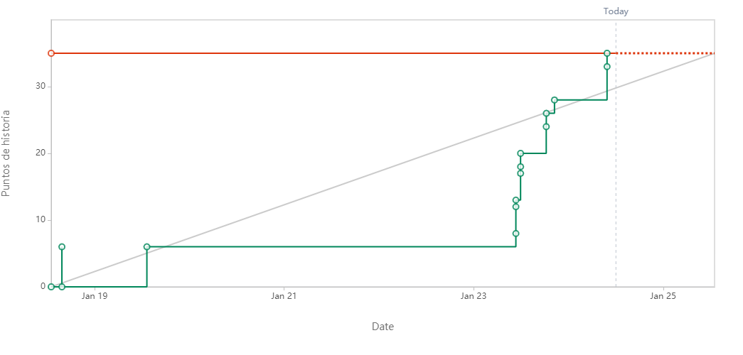

**Diagrama de flujo acumulado**

